Temat: Przez lądy i morza (2 lekcja) - termin przesłania 30. 03.2020r. na adres: aniapawelec234@gmail.com
(proszę w tytule podać numer lekcji- lekcja 2)
- Otwórz podręcznik na str. 88. Przeczytaj fragment tekstu: Podział Ziemi na półkule.
- Wejdź na stronę : docwiczenia.pl i wpisz kody kolejno : N57AB6 i N5CYAG - obejrzyj animacje. Wykonaj polecenia:
- Podział Ziemi na półkule

- ……………………………dzieli Ziemię na półkulę ……………………………… i półkulę …………………  półkula  …………………………  półkula  ………………………… | - …………………………..0⁰ i południk ……… dzieli Ziemię na półkulę ………………………… i …………………………
półkula  ………………………… | półkula  …………………………

- Na poniższej mapie konturowej :
- kolorem czerwonym zaznacz równik, a kolorem niebieskim południk 0⁰

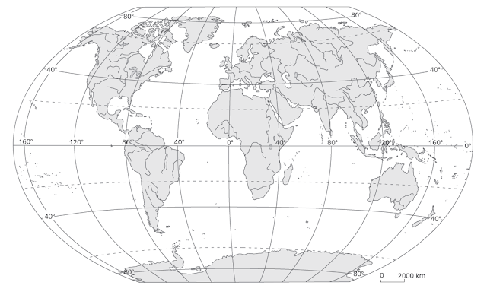
E
D
C
B
A
- oceń prawdziwość zdań; zapisz P, jeśli zdanie jest prawdziwe lub F, jeśli zdanie jest fałszywe;

- Punkt A leży na półkuli północnej ………………….
- Na półkuli południowej znajduje się tylko punkt C ……………………..
- Punkt D leży na półkuli południowej oraz na półkuli wschodniej ……………….
- Punkt B leży na półkuli północnej i na półkuli południowej …………………….A
- Punkt E leży na półkuli północnej i zachodniej………………………
- Punkty A i C leża na półkuli zachodniej …………………….

- Przeczytaj fragment tekstu: Kontynenty i oceany na Ziemi- podręcznik str. 89. Wykonaj zadania:
- Korzystając z wykresów słupkowych- podręcznik str. 89 odpowiedz na pytania:
- Największym kontynentem jest ………………….., której powierzchnia wynosi ………………
- Najmniejszym kontynentem jest ………………., którego powierzchnia wynosi ……………..
- Europa pod względem powierzchni zajmuje …………… miejsce
- Największym oceanem na Ziemi jest ………………………………, którego powierzchnia wynosi…………………..
- Najmniejszym oceanem jest ……. ., którego powierzchnia wynosi ……………..

- Zapisz nazwy kontynentów zaznaczonych na mapie konturowej od 1 do 7 i oceanów zaznaczonych od A do E
1
2
3
4
5
6
7

A
B
C
D
E

A
E
D
C
B
A
7
6
5
4
3
2
1
- Wykonaj zadania na podstawie powyższej mapy świata
a) Zapisz nazwy oceanów przecinanych:
– równik:……
– zwrotnik Koziorożca : ………
b) Zapisz nazwy kontynentów, których wybrzeża są oblewane przez wody Oceanu Spokojnego.

c) Zapisz nazwy kontynentów leżących nad Oceanem Indyjskim.

d) Ustal, na których półkulach leżą wymienione poniżej kontynenty.

Azja…………
Afryka ………
Ameryka Południowa:………
Ameryka Północna ………
Australia….
Antarktyda :………

- Podsumowanie lekcji:

Rozwiąż krzyżówkę. Zapisz hasło i je wyjaśnij (odpowiedzi zapisz w wykropkowane miejsce)
1. Inna nazwa Oceanu Spokojnego…………
2. Może być Raka lub Koziorożca…………
3. Połowa kuli ziemskiej…………
4. Kulisty model Ziemi……………
5. Ocean, który w całości leży na półkuli wschodniej………….
6. Miejsce, w którym łączą się wszystkie południki………
7. Najdłuższy równoleżnik…………
8. Ocean, nad którym leży pięć kontynentów. ……
Hasło:……
Wyjaśnienie hasła:……
